МДиСУБД, 3 курс, 13 группа, Елизавета Мойсейчик

Лабораторная работа № 5. Представления

1. Создайте представление, содержащее данные о сотрудниках пенсионного возраста.

create or replace view elderly_emps as (

select *

from emp

where birthdate is not null

and add_months(sysdate, -12*63) >= birthdate);

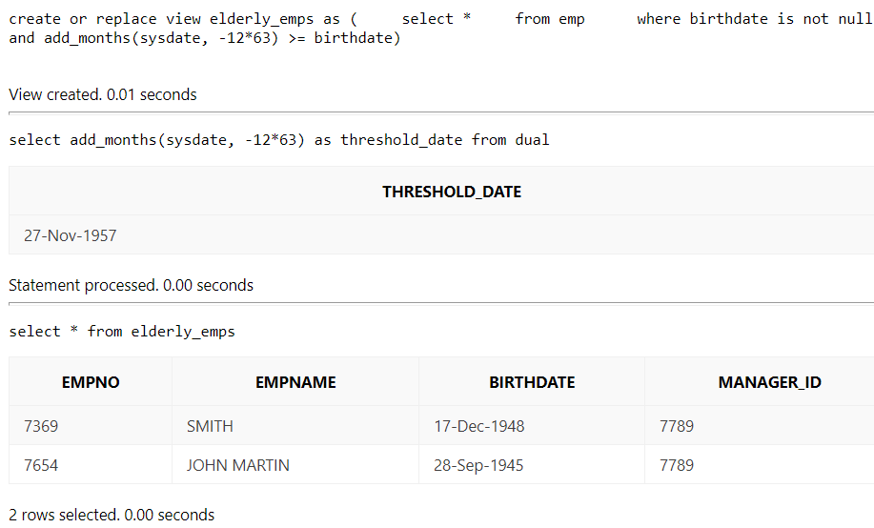

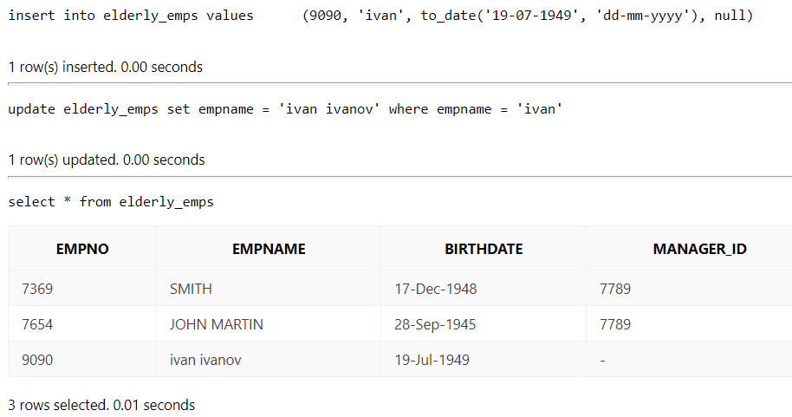

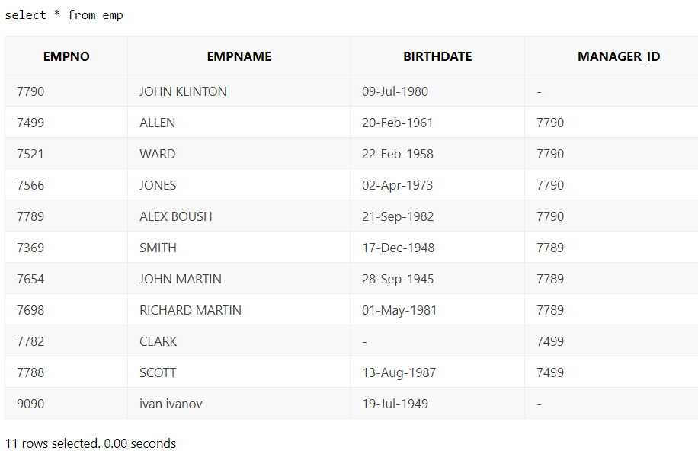

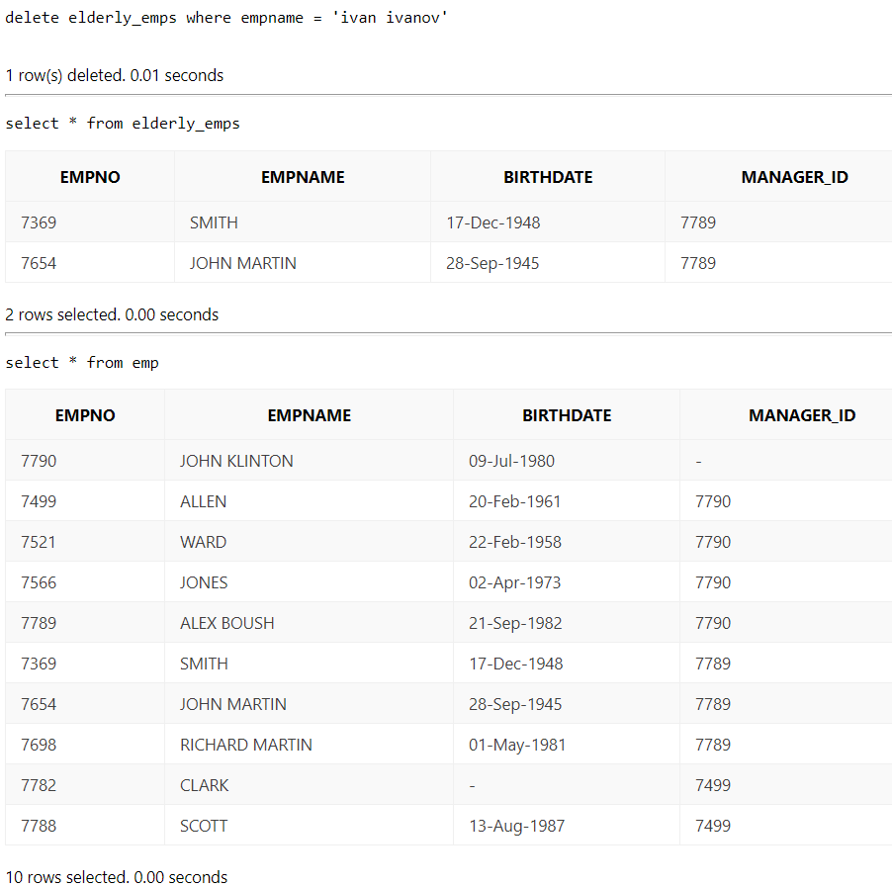

1. Создайте представление, содержащее данные об уволенных сотрудниках: имя сотрудника, дата увольнения, отдел, должность.

create or replace view dismissal_emps as (

select

empno,

empname,

deptno,

jobno,

enddate

from emp

natural join career

where enddate is not null

);

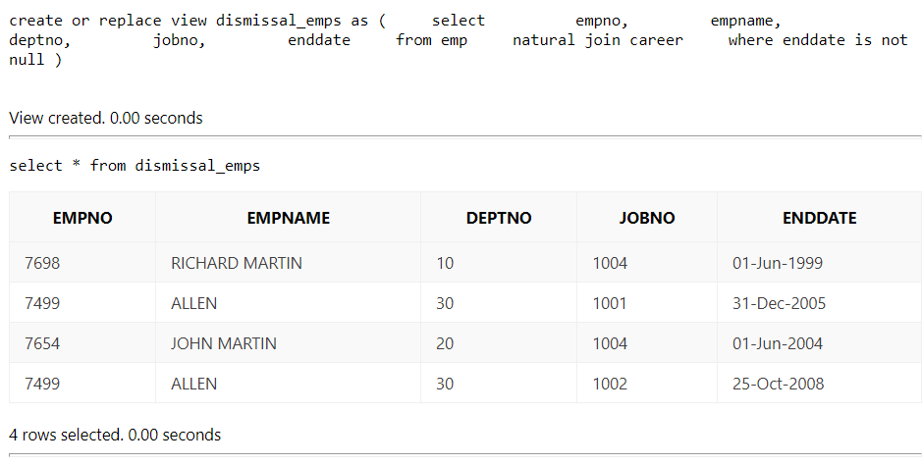

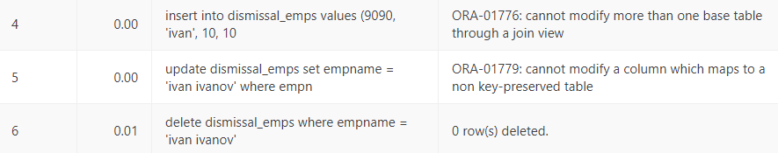

1. Создайте представление, содержащее имя сотрудника, должность, занимаемую сотрудником в данный момент, суммарную заработную плату сотрудника за третий квартал 2010 года. Первый столбец назвать Sotrudnik, второй – Dolzhnost, третий – Itogo_3_kv.

create or replace view otchet_3_kv as (

select

empname as Sotrudnik,

jobname as Dolzhnost,

sum(salvalue) as Itogo_3_kv

from salary

natural join emp

natural join career

natural join job

where enddate is null

and year = 2010

and month between 7 and 9

group by empname, jobname

);

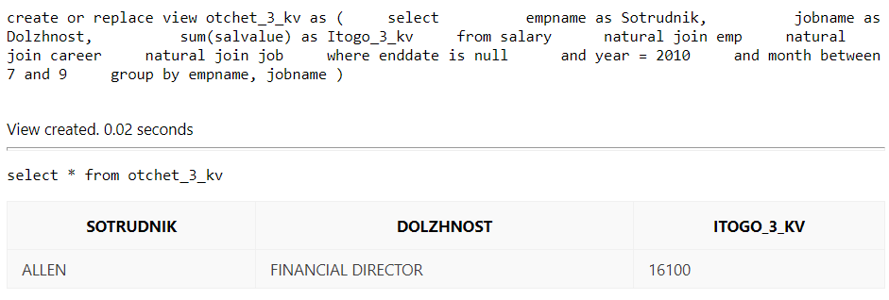

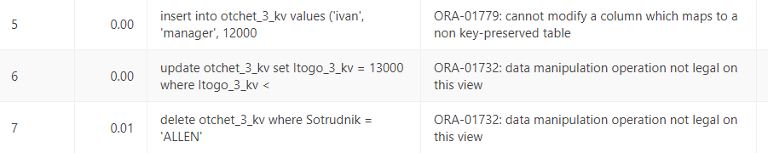

1. На основе представления из задания 2 и таблицы SALARY создайте представление, содержащее данные об уволенных сотрудниках, которым зарплата начислялась более 2 раз. В созданном представлении месяц начисления зарплаты и сумма зарплаты вывести в одном столбце, в качестве разделителя использовать запятую.

create or replace view dismissal_2 as (

select

d.empname,

d.deptno,

d.jobno,

d.enddate,

s.month || ', ' || s.salvalue as month_salary

from dismissal_emps d

join salary s on d.empno = s.empno

where (select count(*)

from salary inner_sal

where inner_sal.empno = s.empno) > 2

);

